
विवाह नोंदणी प्रणाली वापरकर्ता मार्गदर्शिका (User Manual) (Version.1.0)

1.सर्वप्रथम धुळे महानगरपालिकेच्या अधिकृत संकेतस्थळाला (https://dhulecorporation.org/) भेट द्या.
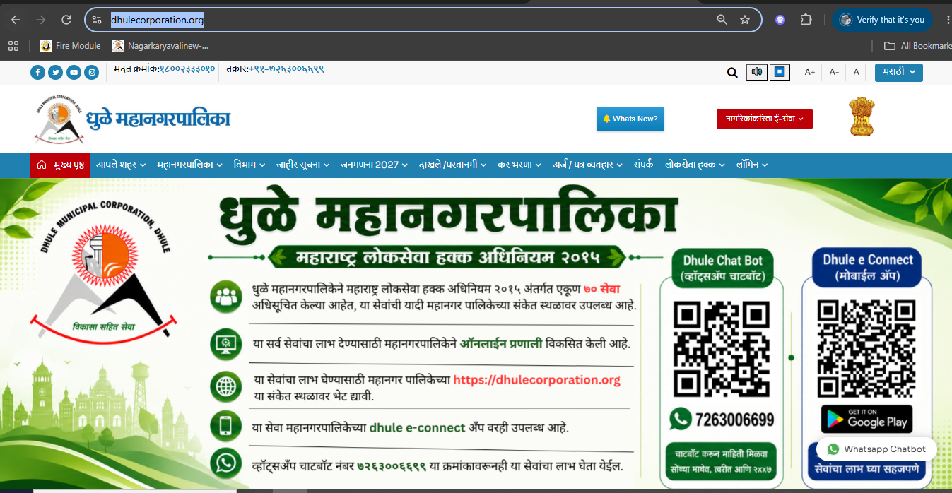
2) धुळे महानगरपालिकेच्या अधिकृत संकेतस्थळावर भेट देऊन नागरिकांसाठी ई-सेवा या नोड वर click करावे. तेथून लोकसेवा हक्क कायद्या अंतर्गत अर्ज दाखल करा .येथे click करावे.
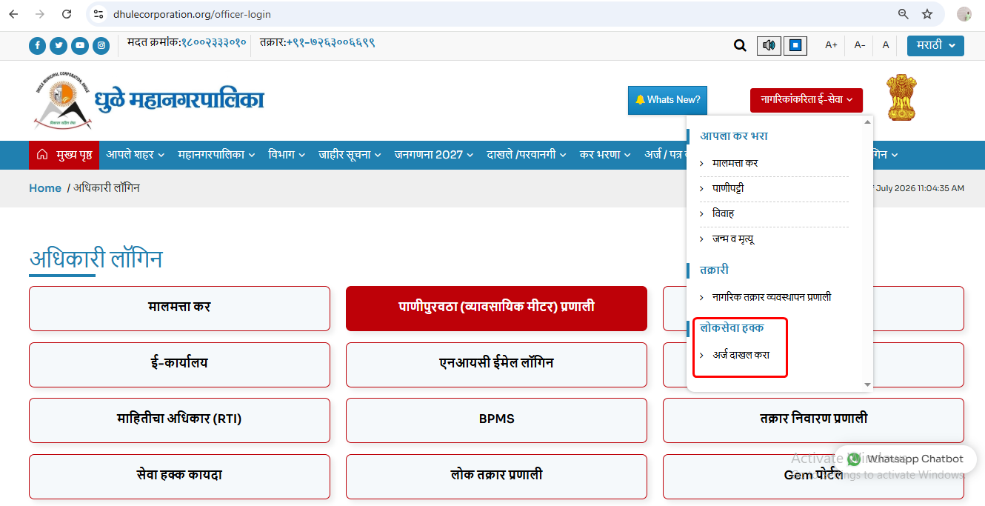

3) अर्ज दाखल करा येथे click केल्यावर खालील Interface ओपेन होईल, त्यात Marriage Department Select करून विवाह नोंदणी प्रमाणपत्र देणे साठी Apply Now वर click करावे.
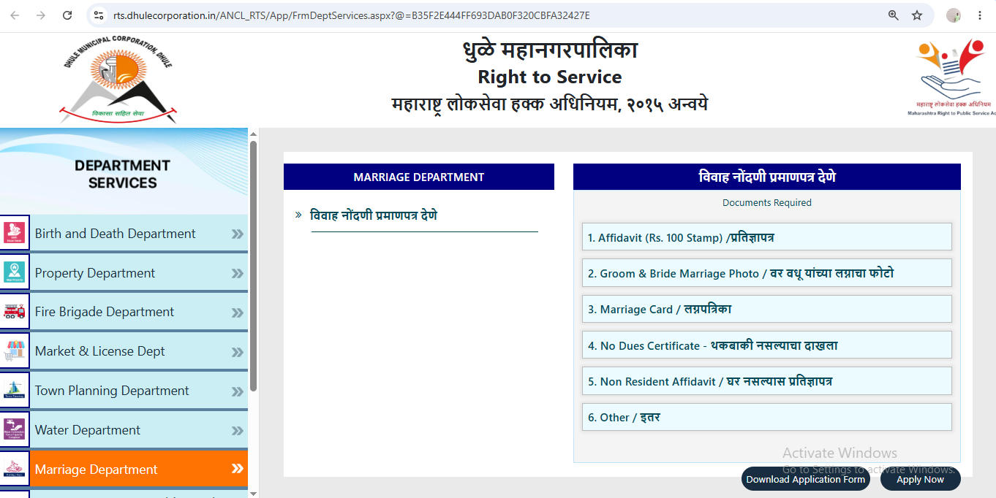
4) खालील स्क्रीन वर Login With OTP SELECT करून MOBILE नंबर टाकून OTP VERIFY करावा. 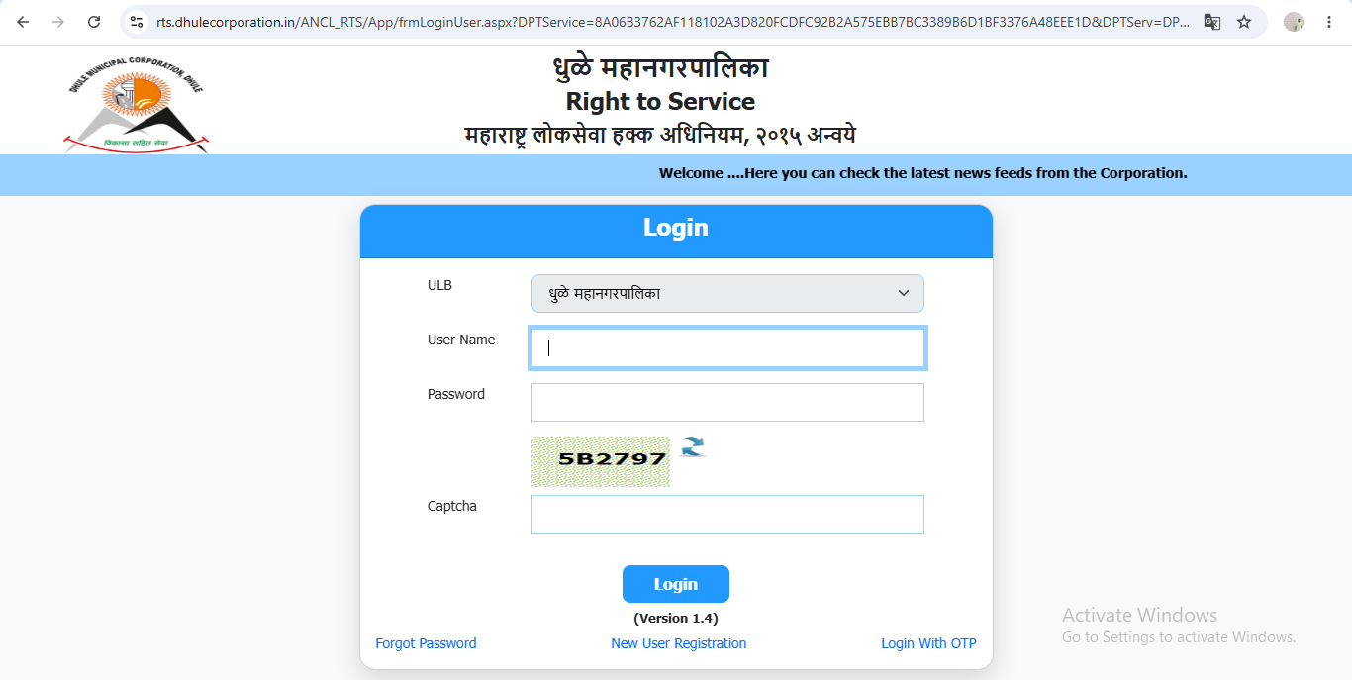

5) अर्ज (Application)

विवाह नोंदणी प्रक्रियेमध्ये सर्वप्रथम अर्ज (Application) टॅब उघडा. प्रभाग क्रमांक निवडा व अर्जदाराचा प्रकार (वर / वधू / इतर) निवडा. त्यानंतर अर्जदाराचे पूर्ण नाव, मोबाईल क्रमांक, इंग्रजी व मराठीमधील पत्ता, विवाहाचा दिनांक आणि विवाह स्थळाची माहिती इंग्रजी व मराठीमध्ये अचूक भरा. सर्व माहिती तपासून "Save & Continue" बटणावर क्लिक करा. माहिती यशस्वीरित्या जतन झाल्यानंतर पुढील टप्प्यात वराची माहिती भरण्यासाठी प्रणाली पुढे जाईल.
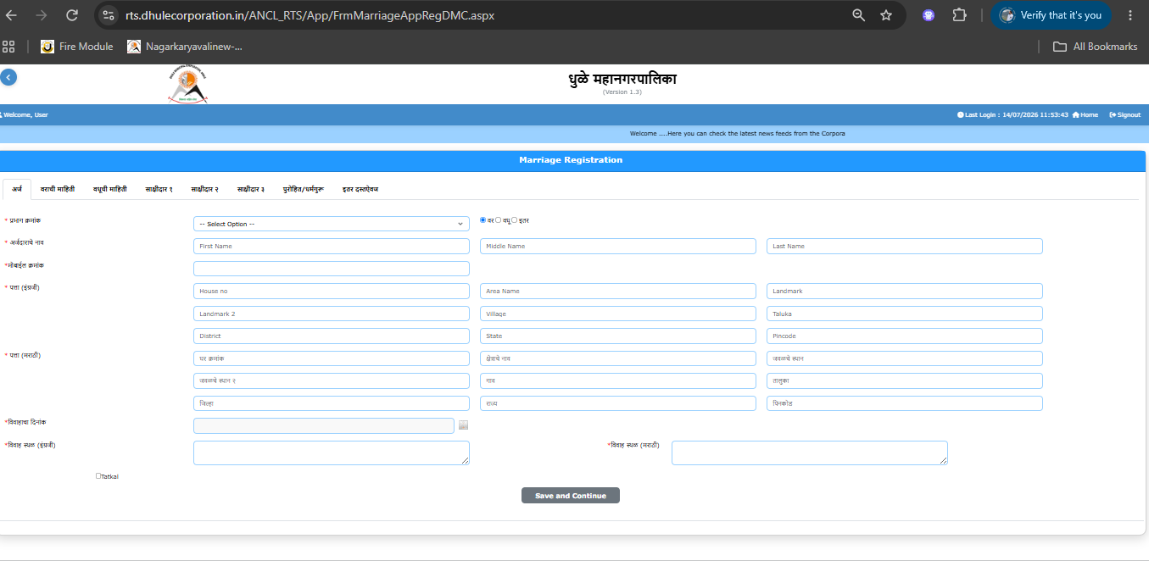

6) वराची माहिती (Groom Details)
या टप्प्यात वराचे छायाचित्र अपलोड करा. त्यानंतर वराचे नाव (इंग्रजी व मराठी), पत्ता, आधार क्रमांक, मोबाईल क्रमांक, ई-मेल आयडी, वैवाहिक स्थिती, धर्म, जन्मदिनांक व लग्नाच्या वेळीचे वय यांची माहिती अचूक भरा. पुढे ओळखीचा पुरावा, रहिवासाचा पुरावा आणि वयाचा पुरावा निवडून संबंधित कागदपत्रे अपलोड करा. सर्व माहिती तपासून "Save & Continue" बटणावर क्लिक केल्यावर माहिती जतन होऊन पुढील टप्प्यात वधूची माहिती भरण्यासाठी प्रणाली पुढे जाईल.
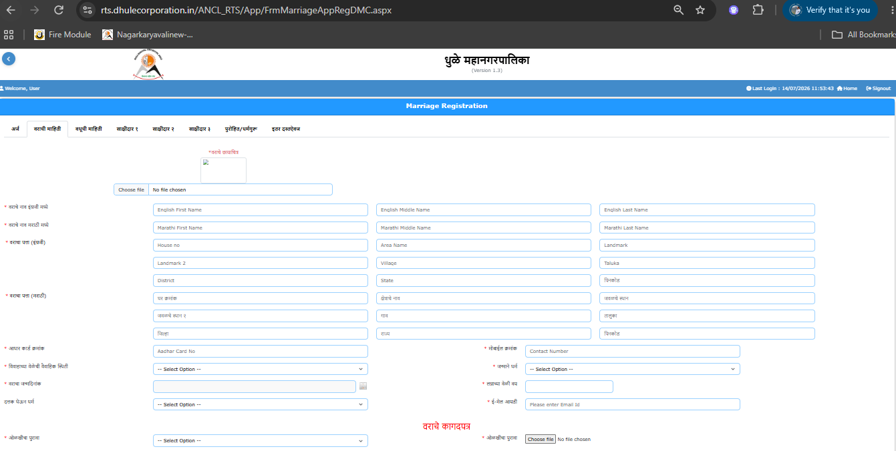

7) वधूची माहिती (Bride Details)
या टप्प्यात वधूचे छायाचित्र अपलोड करा. त्यानंतर वधूचे नाव (इंग्रजी व मराठी), पत्ता, आधार क्रमांक, मोबाईल क्रमांक, ई-मेल आयडी, वैवाहिक स्थिती, धर्म, जन्मदिनांक व लग्नाच्या वेळीचे वय यांची माहिती अचूक भरा. पुढे ओळखीचा पुरावा, रहिवासाचा पुरावा आणि वयाचा पुरावा निवडून संबंधित कागदपत्रे अपलोड करा. सर्व माहिती तपासून "Save & Continue" बटणावर क्लिक केल्यावर माहिती जतन होऊन पुढील टप्प्यात साक्षीदार-१ ची माहिती भरण्यासाठी प्रणाली पुढे जाईल.
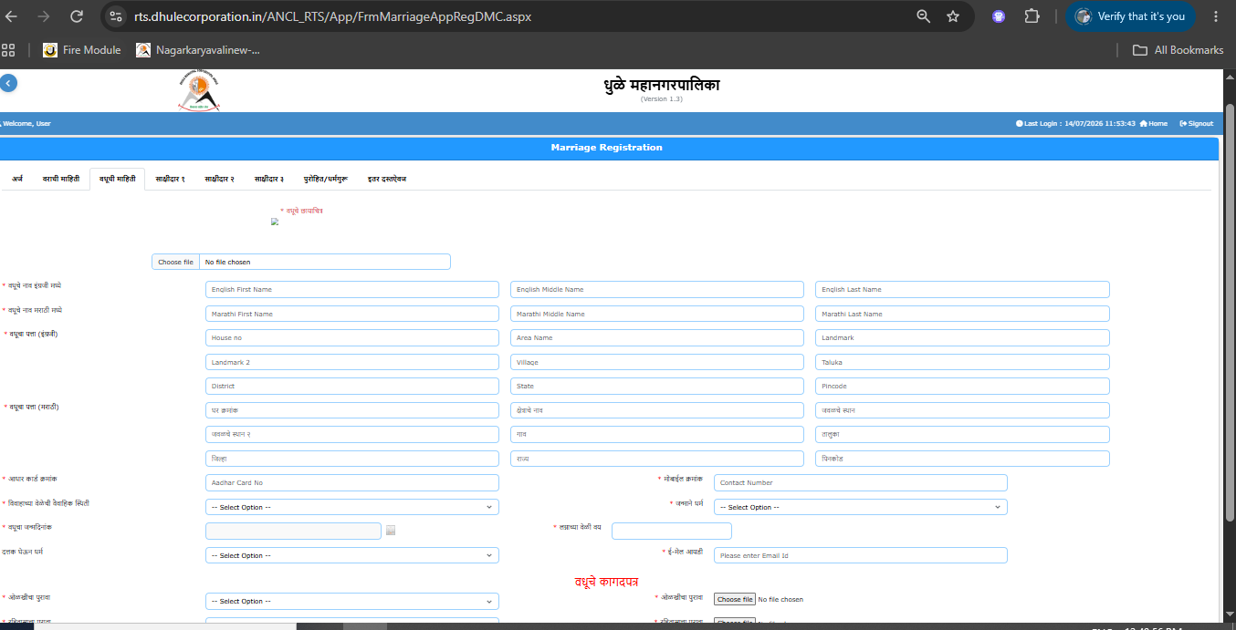

8) साक्षीदार-१ ची माहिती (Witness 1 Details)
या टप्प्यात प्रथम साक्षीदाराचा फोटो अपलोड करा. त्यानंतर साक्षीदाराचे पूर्ण नाव (इंग्रजी व मराठी), ओळखीचा पुरावा, दस्तऐवज क्रमांक, अर्जदाराशी नातेसंबंध, मोबाईल क्रमांक, ई-मेल आयडी, जन्मतारीख, वय तसेच इंग्रजी व मराठीमधील पत्ता अचूक भरा. संबंधित ओळखीच्या पुराव्याची प्रत अपलोड करून सर्व माहिती तपासा व "Save & Continue" बटणावर क्लिक करा. माहिती जतन झाल्यानंतर पुढील टप्प्यात साक्षीदार-२ ची माहिती भरण्यासाठी प्रणाली पुढे जाईल.
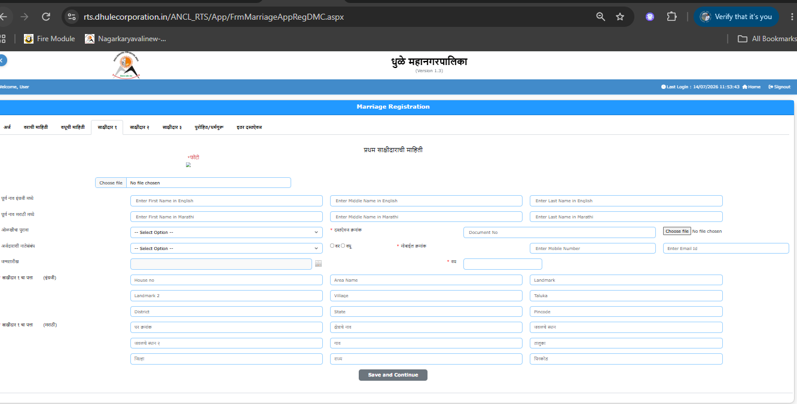

9) साक्षीदार-२ ची माहिती (Witness 2 Details)
या टप्प्यात द्वितीय साक्षीदाराचा फोटो अपलोड करा. त्यानंतर साक्षीदाराचे पूर्ण नाव (इंग्रजी व मराठी), ओळखीचा पुरावा, दस्तऐवज क्रमांक, अर्जदाराशी नातेसंबंध, मोबाईल क्रमांक, ई-मेल आयडी, जन्मतारीख, वय तसेच इंग्रजी व मराठीमधील पत्ता अचूक भरा. संबंधित ओळखीच्या पुराव्याची प्रत अपलोड करून सर्व माहिती तपासा व "Save & Continue" बटणावर क्लिक करा. माहिती जतन झाल्यानंतर प्रणाली पुढील टप्प्यात दस्तऐवज अपलोड (Document Upload) किंवा संबंधित पुढील प्रक्रियेकडे जाईल.
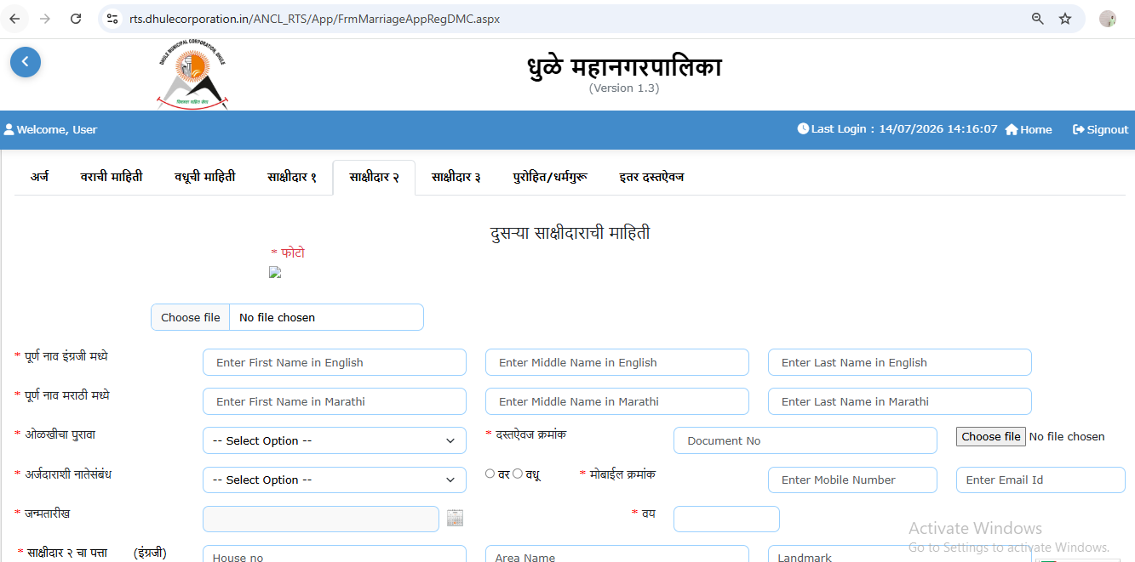

10) साक्षीदार-३ ची माहिती (Witness 3 Details)
या टप्प्यात तृतीय साक्षीदाराचा फोटो अपलोड करा. त्यानंतर साक्षीदाराचे पूर्ण नाव (इंग्रजी व मराठी), ओळखीचा पुरावा, दस्तऐवज क्रमांक, अर्जदाराशी नातेसंबंध, मोबाईल क्रमांक, ई-मेल आयडी, जन्मतारीख, वय तसेच इंग्रजी व मराठीमधील पत्ता अचूक भरा. संबंधित ओळखीच्या पुराव्याची प्रत अपलोड करून सर्व माहिती तपासा व "Save & Continue" बटणावर क्लिक करा. माहिती जतन झाल्यानंतर प्रणाली पुढील टप्प्यात दस्तऐवज अपलोड (Document Upload) किंवा संबंधित पुढील प्रक्रियेकडे जाईल.
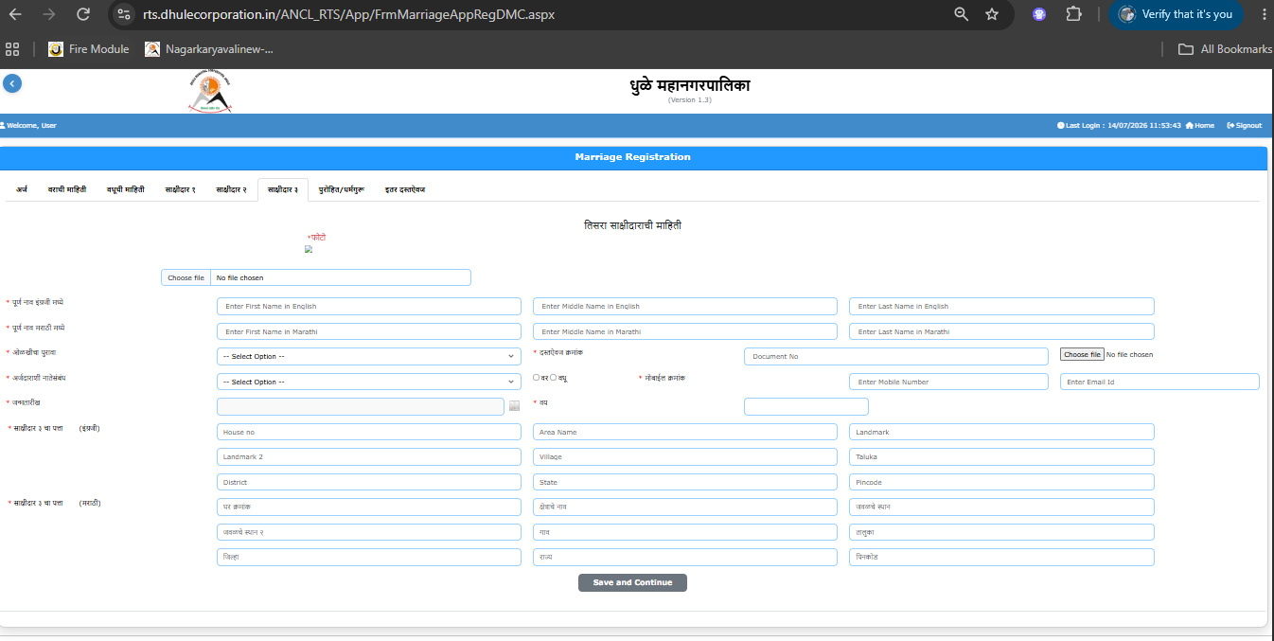

11) पुरोहित / निबंधक माहिती (Priest / Registrar Details)
या टप्प्यात पुरोहित / निबंधकाचा फोटो अपलोड करा. त्यानंतर पूर्ण नाव (इंग्रजी व मराठी), जन्मदिनांक, वय, धर्म, मोबाईल क्रमांक, ई-मेल आयडी तसेच इंग्रजी व मराठीमधील पत्ता अचूक भरा. ओळखीचा पुरावा निवडून त्याचा क्रमांक व संबंधित दस्तऐवज अपलोड करा. सर्व माहिती तपासून "Save & Continue" बटणावर क्लिक करा. माहिती जतन झाल्यानंतर प्रणाली पुढील टप्प्यात जाईल.
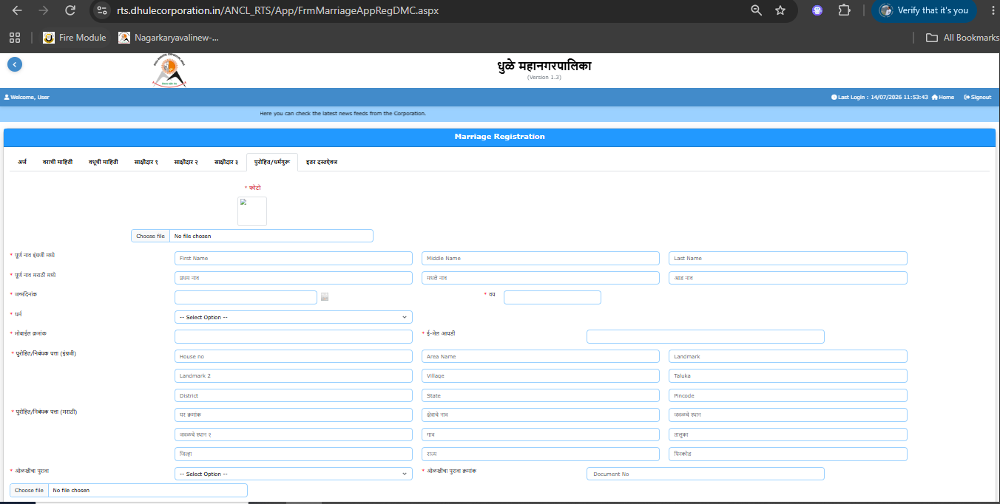

12) दस्तऐवज अपलोड (Document Upload)
या टप्प्यात आवश्यक दस्तऐवज अपलोड करावेत.(विवाह दिनांकाच्या एका वर्षांनतर अर्ज करणार्यांना) प्रतिज्ञापत्र (₹100 स्टॅम्प) अनिवार्य,आहे वर-वधू यांच्या लग्नाचा फोटो आणि लग्नपत्रिका हे अनिवार्य दस्तऐवज अपलोड करणे आवश्यक आहे. आवश्यक असल्यास थकबाकी नसल्याचा दाखला, घर नसल्यास प्रतिज्ञापत्र तसेच इतर दस्तऐवज देखील अपलोड करता येतील. ज्या दस्तऐवजासाठी Template PDF उपलब्ध आहे, तो डाउनलोड करून आवश्यक माहिती भरल्यानंतर अपलोड करता येईल. सर्व दस्तऐवज अपलोड झाल्यानंतर "Save & Continue" बटणावर क्लिक करून पुढील टप्प्यात जा.
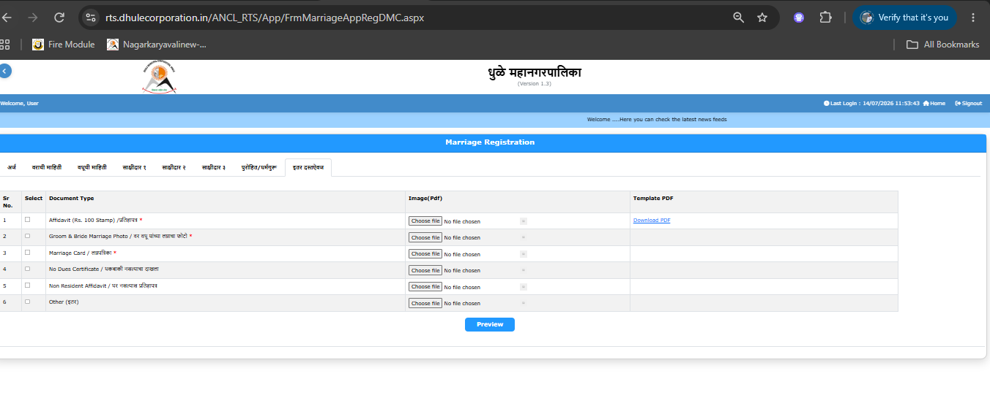
13) दस्तऐवज UPLOAD केल्यानंतर फोर्म PREVIEW कर CLICK करून भरलेला फोर्म पाहता येतो. व CHECKBOX वर click करून FINAL SUBMIT करावा.
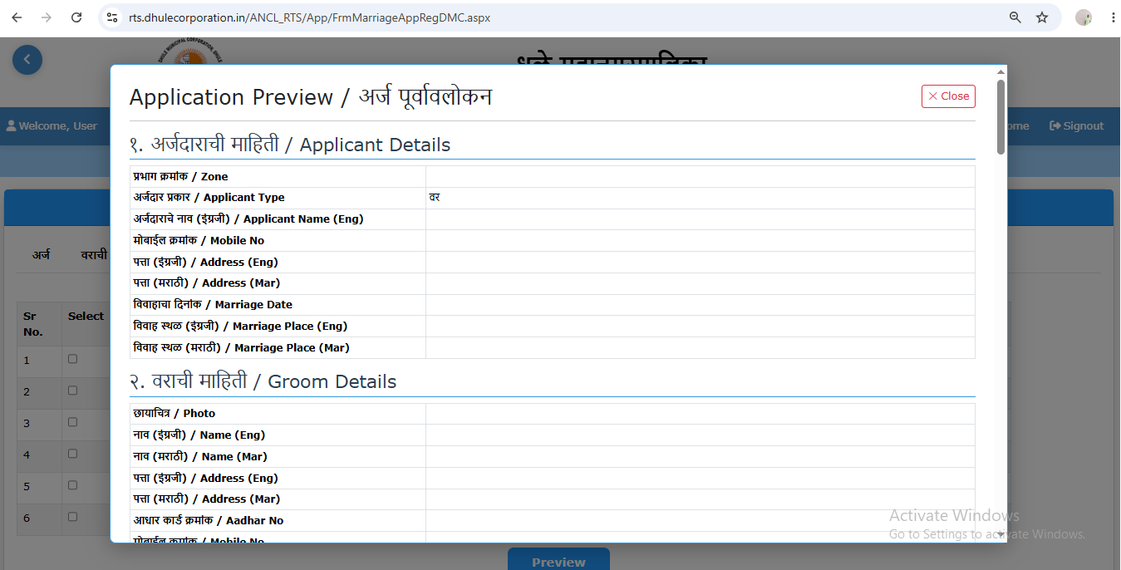
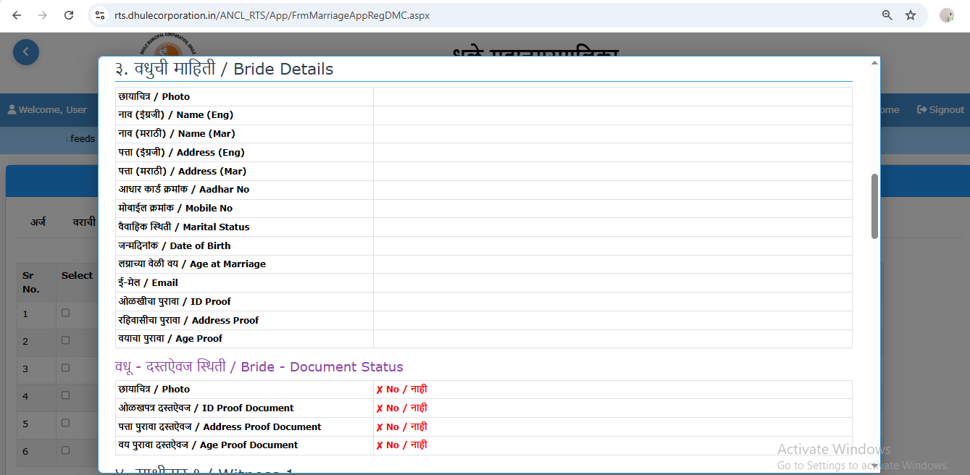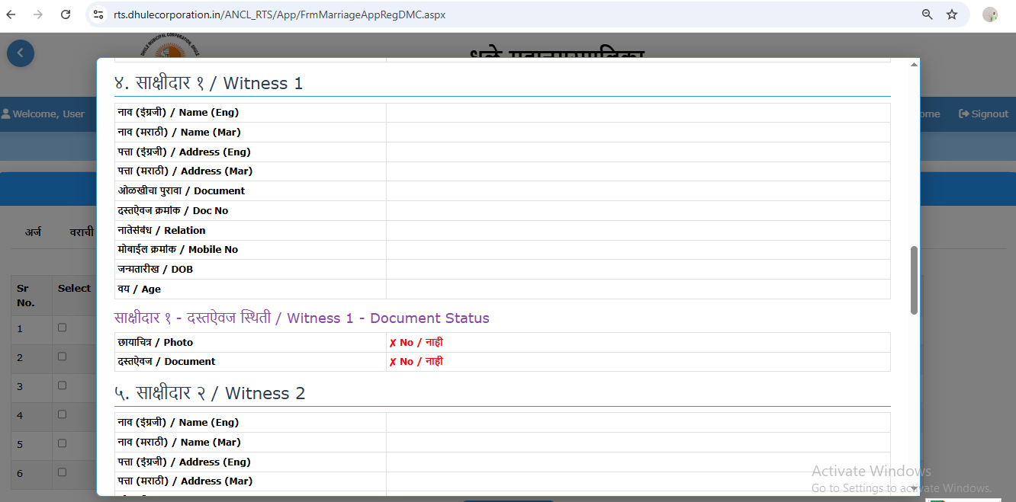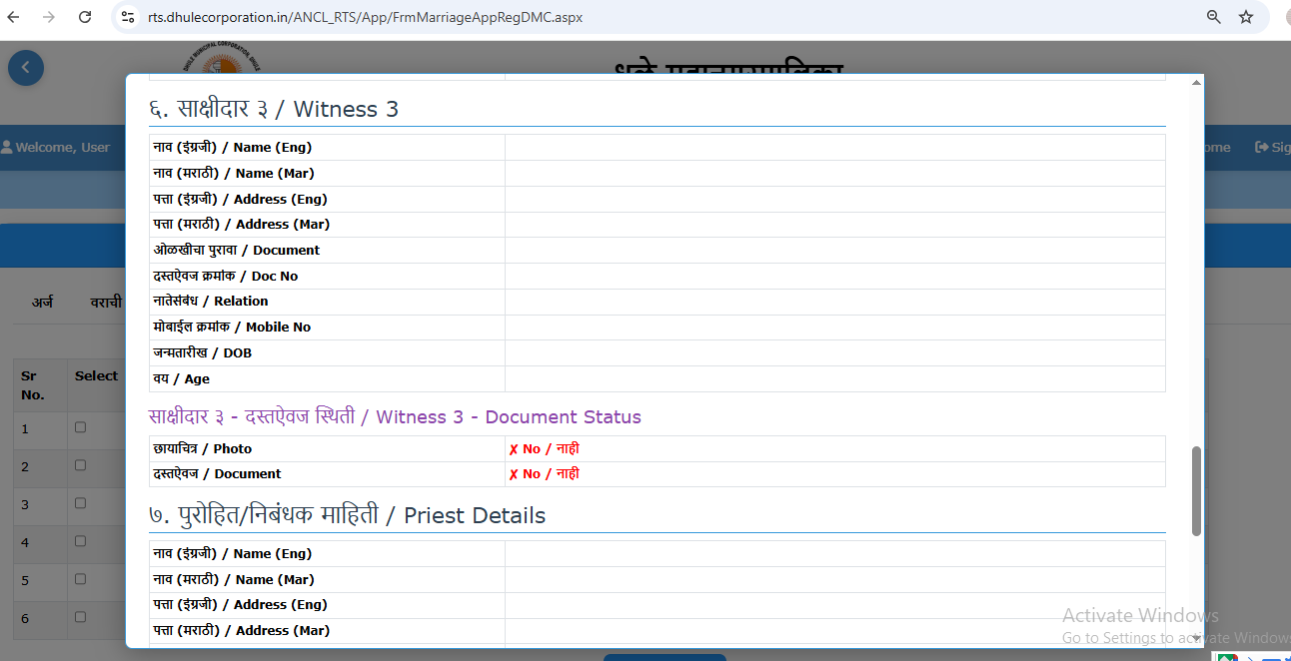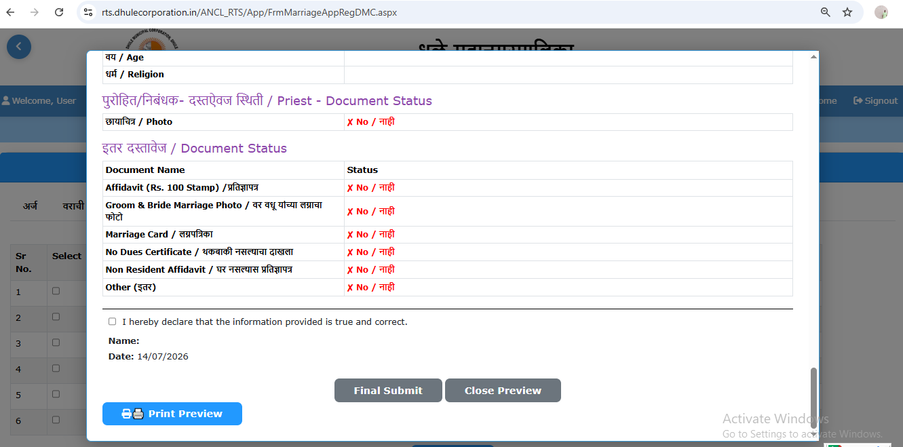

अर्ज सबमिट केल्यानंतर
- अर्जदाराने ऑनलाइन अर्ज भरून आवश्यक कागदपत्रांसह अर्ज सबमिट केल्यानंतर, अर्ज यशस्वीरित्या प्राप्त झाल्याचा संदेश (SMS) अर्जदाराला पाठविला जाईल.
- विवाह विभागाकडे प्रस्ताव पाठविणे
अर्ज सबमिट झाल्यानंतर संबंधित प्रस्ताव स्वयंचलितपणे विवाह नोंदणी विभागाकडे पडताळणीसाठी पाठविला जाईल.
- कागदपत्रांची तपासणी
विवाह विभागातील अधिकारी अर्जामधील सर्व माहिती व अपलोड केलेली कागदपत्रे तपासतील. आवश्यक असल्यास अर्जदाराशी संपर्क साधून प्रत्यक्ष पडताळणीसाठी दिनांक व वेळ कळविली जाईल.
- प्रत्यक्ष पडताळणी (Physical Verification)
प्रत्यक्ष पडताळणीसाठी खालील व्यक्तींनी उपस्थित राहणे बंधनकारक असेल:
  - वधू
  - वर
  - 3 साक्षीदार
तसेच अर्जामध्ये अपलोड केलेल्या सर्व कागदपत्रांच्या मूळ प्रती (Original Documents) सोबत आणणे बंधनकारक असेल.
- Live Photo व अर्ज पडताळणी
प्रत्यक्ष पडताळणीदरम्यान वधू व वर यांचे Live Photo घेण्यात येतील. त्यानंतर सर्व मूळ कागदपत्रांची पडताळणी करून अर्ज Verified केला जाईल.
- शुल्क भरणा (Marriage Registration Fee)
अर्जाची पडताळणी पूर्ण झाल्यानंतर अर्जदाराला विवाह नोंदणी शुल्क भरण्याची सूचना दिली जाईल. ऑनलाइन शुल्क भरल्यानंतर अर्जदाराला तत्काळ Payment Receipt उपलब्ध होईल.
- HOD मान्यता (Authorization)
शुल्क भरल्यानंतर संबंधित प्रस्ताव विभागप्रमुख (HOD) यांच्याकडे अंतिम मंजुरी (Authorization) साठी पाठविला जाईल.
- विवाह नोंदणी प्रमाणपत्र (Certificate Generation)
HOD यांनी प्रस्तावास मंजुरी दिल्यानंतर विवाह नोंदणी प्रमाणपत्र (Marriage Registration Certificate) स्वयंचलितपणे तयार केले जाईल.
- प्रमाणपत्र डाउनलोड व ई-मेल
तयार झालेले प्रमाणपत्र अर्जदारास खालील माध्यमांतून उपलब्ध होईल:
  - Citizen Login मधून Certificate Download करता येईल.
  - अर्जदाराच्या नोंदणीकृत ई-मेलवर प्रमाणपत्राची प्रत पाठविण्यात येईल.
  - आवश्यक असल्यास SMS द्वारे प्रमाणपत्र उपलब्ध झाल्याची सूचना देखील पाठविण्यात येईल.
धन्यवाद

